El III Simposio Vetnia refuerza el liderazgo de Elanco en innovación y estrena oficialmente Zenrelia®
- 200 veterinarios de animales de compañía asistieron a conferencias, talleres y actividades impartidas por 14 expertos internacionales, en un encuentro que combinó ciencia, innovación y comunidad profesional.

- El evento acogió la 2ª edición de los New Talent Awards, que apoyan a jóvenes veterinarios y promueven la evidencia científica. La gala contó con una intervención sorpresa del actor Luis Zahera, protagonista de la serie “Animal” (Netflix).

- La cena de clausura celebró el lanzamiento de Zenrelia®, la nueva solución terapéutica de Elanco para el manejo de la dermatitis alérgica y atópica en perros.
Madrid, diciembre de 2025. – El III Simposio Vetnia by Elanco, celebrado el 19 y 20 de noviembre en Madrid bajo el lema “Hablemos de innovación y salud animal”, reunió a 200 profesionales de España y Portugal. El encuentro, que combina formación científica, práctica clínica y espacios de intercambio, se consolida como un foro de referencia para la profesión veterinaria.

Formación científica y talleres especializados

La primera jornada ofreció una amplia programación de talleres teórico-prácticos en áreas clave de la medicina veterinaria, como parasitología, ortopedia, medicina felina, dermatología y medicina interna.

Entre las sesiones más destacadas se encontraron la ecocardiografía en perros con Susana Serrano; el taller de dermatología “Dermocoach”, dirigido por Carlos Vich; la ecografía abdominal en gatos a cargo de Pablo Gómez; y la práctica de TPLO en perros con Pedro Godinho.

Otros talleres abordaron contenidos clave como diagnóstico por imagen (TAC y RM) con Raquel Salgüero, anestesia y bloqueos locorregionales con Jaime Viscasillas, ecografía abdominal en perros con Hernán Fominaya, y comunicación asertiva con Mar Félix. Estas sesiones se desarrollaron en las sedes de Improve Formación Veterinaria, Hospital Anicura Estoril y el Hotel Marriott Princesa Plaza, combinando práctica y reflexión sobre el ejercicio clínico diario.

“Uno de los grandes valores de Vetnia es ofrecer formación útil, basada en la experiencia y orientada a la práctica clínica. Cada taller ha sido una oportunidad para seguir mejorando el diagnóstico y el manejo de nuestros pacientes”, señaló Amanda André, veterinaria y Marketing Manager, PH Prescription Products, Iberia de Elanco Animal Health.

Sesión plenaria: ciencia e innovación en el centro

En el segundo día, se celebró la sesión plenaria con un programa de conferencias que abordó algunos de los temas clave de actualidad en salud animal. Agustín Martínez abrió la jornada con “Manejo de la OA en perros jóvenes. ¿Qué hay de nuevo?”, seguido por Pedro Godinho, que presentó casos clínicos sobre la realidad de la osteoartritis en pacientes jóvenes.

La sesión continuó con la intervención de Rodolfo Leal, centrada en el manejo de la enfermedad renal crónica (ERC) en gatos, y de Xavier Roura, quien profundizó en la leishmaniosis y ERC en perros. Finalmente, César Yotti, Mafalda Lourenço y Lluís Ferrer compartieron los primeros casos clínicos con Zenrelia®, presentando resultados y debates sobre la aplicación práctica en la clínica diaria de este innovador inhibidor de JAK para el manejo de la dermatitis alérgica y atópica en perros.

“En Vetnia creemos que la innovación solo tiene sentido si está al servicio del bienestar animal y de los veterinarios. Por eso apostamos por un diálogo científico que una conocimiento y experiencia”, destacó Amanda André durante la sesión plenaria.

New Talent Awards y la presencia de Luis Zahera, el veterinario de “Animal” (Netflix)

Uno de los momentos más esperados del evento fue la ceremonia de entrega de los New Talent Awards, celebrada la noche del 19 de noviembre. En esta segunda edición han participado un total de nueve universidades españolas, dos más que el año pasado. Pero además, se han cruzado fronteras, ya que por primera vez dos universidades de Portugal se han sumado a esta iniciativa.
Por tanto, un total de once veterinarios recién licenciados presentaron sus pósteres clínicos, supervisados por sus tutores y evaluados por un jurado de cinco especialistas:
- Pedro Godinho (DVM, Especialista en traumatología y neurología. Cirujano y traumatólogo del Hospital Veterinario Puchol, Madrid. Miembro del GEVO y AOVET).
- Susana Serrano (Lda. Vet. Responsable del servicio de Cardiología de AniCura Vetsia Hospital Veterinario, Madrid).
- Rodolfo Oliveira Leal (DVM, MSc, PhD, Dipl. ECVIM-CA. EBVS. Especialista en medicina interna. Ass Prof at FMV-U Lisboa).
- Jaime Viscasillas (DVM, MRVS, Dipl. ECVAA. Anestesiólogo Veterinario Hospital Veterinario Anicura Valencia Sur, Valencia).
- Lluís Ferrer (DVM, PhD, Dip ECVD. Dermatólogo en Hospital Clínic Veterinari- UAB y Profesor en Universidad Autónoma de Barcelona).
Los participantes, reconocidos por su contribución a la evidencia científica y su compromiso con la profesión, fueron:

 | Participante | Universidad | Tutor/a
1 | María Isabel Amorós | Universidad Complutense de Madrid | Silvia Penelo Hidalgo
2 | Belén Iñigo Sánchez | CEU - Universidad CEU San Pablo | Verónica Peraille Paños
3 | Beatriz Gutiérrez Olmo | Universidad de Extremadura | Massimo Santella
4 | Sara Montesdeoca Álvarez | Universidad de Las Palmas | Yamir Reina Doreste
5 | Nerea Domínguez Rodríguez | Universidad de León | María Victoria Soto López
6 | Andreia Pinheiro | Universidade de Trás-os-Montes e Alto Douro | Justina Prada Oliveira
7 | Joana García Santos | Facultade de Medicina Veterinária da Universidad Lusófona | Tiago Lima
8 | Paola Cena Cuadra | Universidad de Córdoba | Juan Manuel Domínguez
9 | Margaria Correia | Universidad Católica de Valencia | Patricia Sebastián Marcos
10 | Caridad Navarro Caro | UAX - Universidad Alfonso X El Sabio | Rocío Cañellas Blanco
11 | Adrià Bayon García | Universidad de Murcia | Jesús Talavera López

La ganadora fue Margaria Correia, de la Universidad Católica de Valencia, con el mejor poster titulado “Tratamiento médico en un caso complejo de fallo cardíaco congestivo por estenosis mitral”, quien fue premiada con la inscripción al XXV Congreso de Especialidades Veterinarias AVEPA-GTA que se celebrará del 24 al 25 de abril de 2026 en Bilbao. Elanco se hará cargo también de los desplazamientos de ida y vuelta, así como del alojamiento en el lugar de destino.
La gala contó con la presencia sorpresa del actor Luis Zahera, protagonista de la serie Animal de Netflix, quien conversó animadamente con Amanda André, compartiendo su experiencia y divertidas
anécdotas del rodaje. También se dirigió a los 200 veterinarios presentes para agradecerles la gran labor que realizan con los animales y el acompañamiento que hacen con sus tutores.

Cena Zen y lanzamiento de Zenrelia®

El simposio concluyó con la Cena Zen, un espacio de encuentro y relajación en el que Elanco celebró el lanzamiento oficial de Zenrelia®, un nuevo inhibidor de JAK para el tratamiento del prurito asociado con la dermatitis alérgica y el tratamiento de las manifestaciones clínicas de la dermatitis atópica en perros. Zenrelia® permite reducir el prurito alérgico desde el primer día con una sola dosis diaria y que más perros vuelvan a la normalidad.

“La innovación es un motor que impulsa cada paso que damos en Elanco y es nuestra promesa hacia los veterinarios. Queremos acompañarles en su día a día, aportando soluciones que mejoren su práctica clínica y su calidad de vida profesional, contribuyendo juntos al avance de la salud animal”, añadió Amanda André.

Vetnia: una comunidad unida por la vocación

El III Simposio Vetnia reafirmó la visión de Elanco de construir una comunidad profesional basada en la colaboración, la formación continua y la innovación con propósito.

Bajo la premisa de que la “V” de “Vetnia” es también la “V” de “Veterinario”, el encuentro volvió a poner en valor la importancia de quienes, con su trabajo diario, mejoran la vida de los animales y contribuyen al bienestar de la sociedad.

Más en: www.vetnia.es

Sobre Elanco
70 años cuidando de la salud animal
Elanco Animal Health es una empresa líder mundial en salud animal dedicada a innovar y ofrecer productos y servicios para prevenir y tratar enfermedades en animales de granja y animales de compañía, creando valor para ganaderos, veterinarios, tutores de mascotas, Pet Shops, grupos de interés y la sociedad en general. Las iniciativas de Elanco Healthy Purpose™ promueven la salud de los animales, las personas y el planeta, sensibilizando al consumidor sobre la importancia de la seguridad alimentaria mundial y potenciando el vínculo entre las personas y los animales.
Con presencia en 90 países y unos 9.000 empleados en todo el mundo, la compañía promueve la innovación, tanto en la investigación científica como en las operaciones cotidianas. Fundada en 1954, Elanco tiene su sede principal en Indianápolis, Indiana (EE.UU.), cuenta con 18 plantas de fabricación y más de 200 marcas. Más información en elanco.com

MATERIALES QUE ACOMPAÑAN LA NOTA DE PRENSA:
Logos:
 | 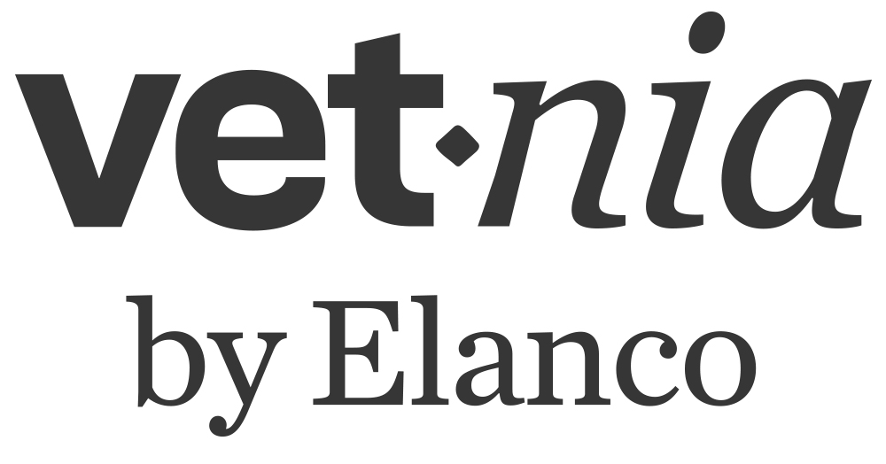
Imágenes y vídeos de recurso
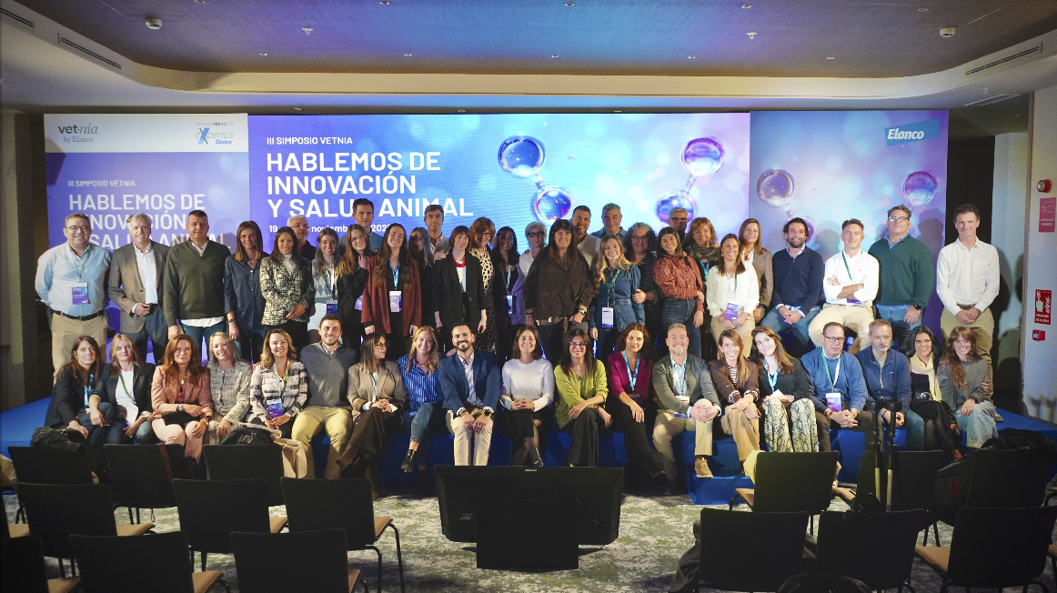 | 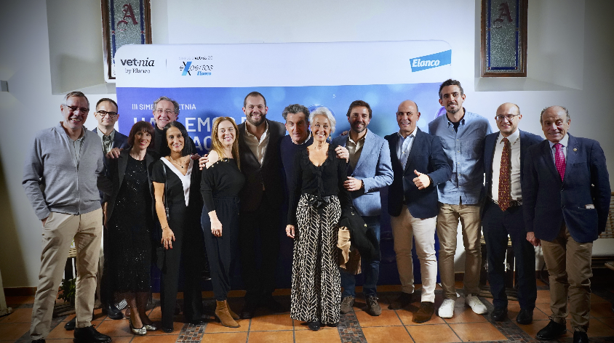 | 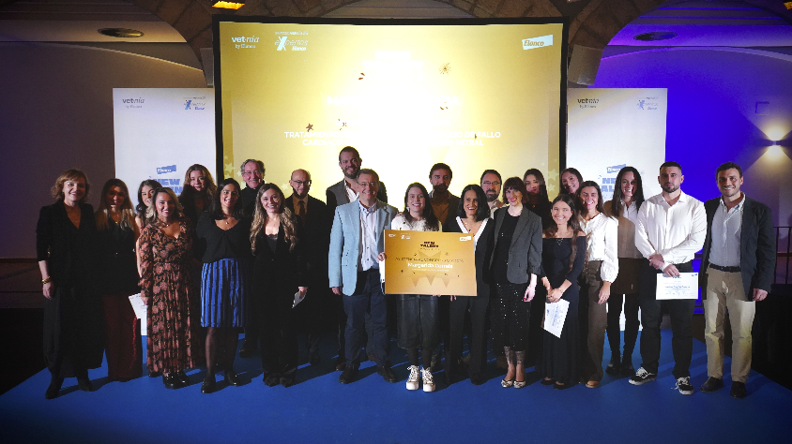
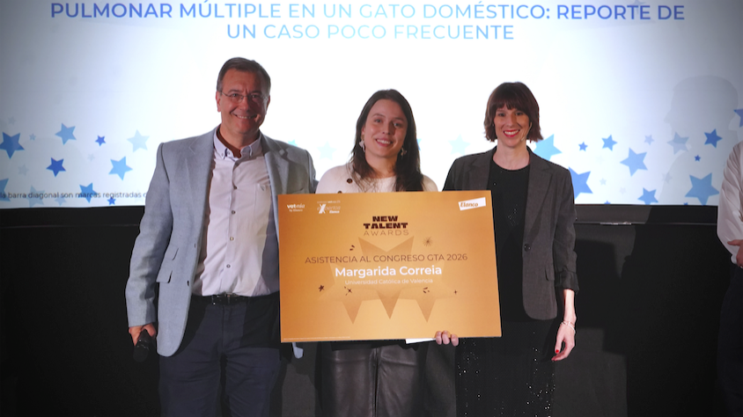 | 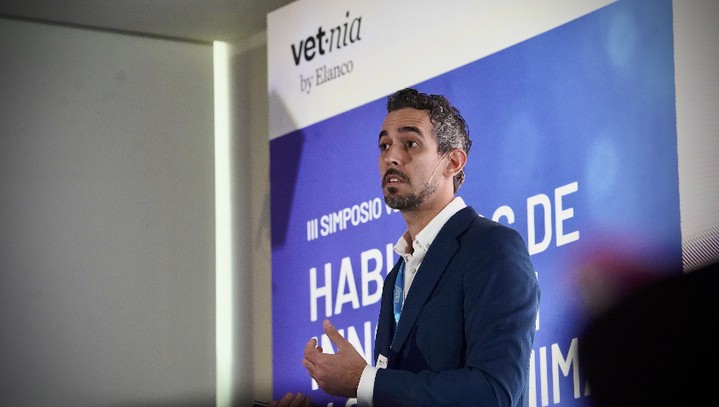 | 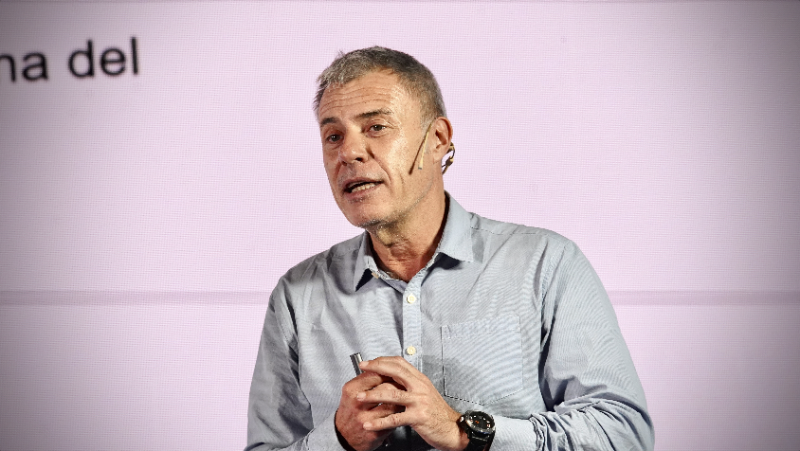
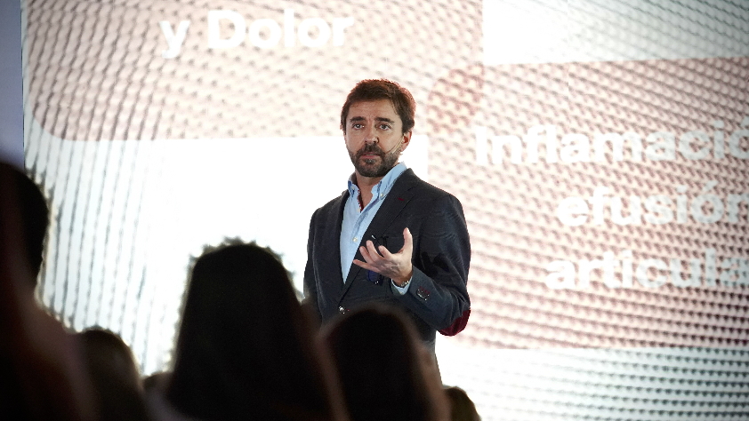 | 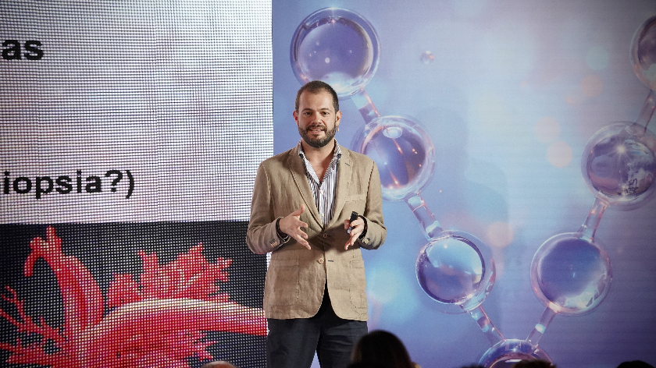 | 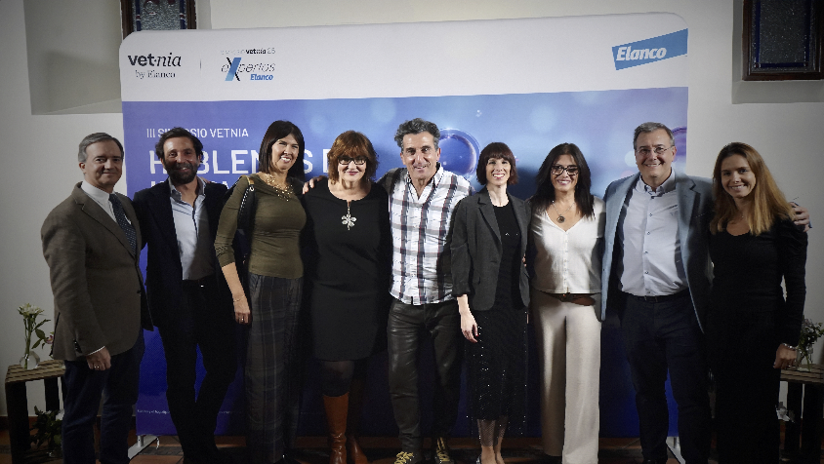
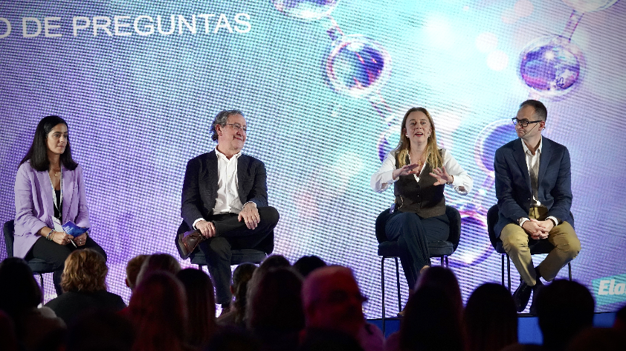 | 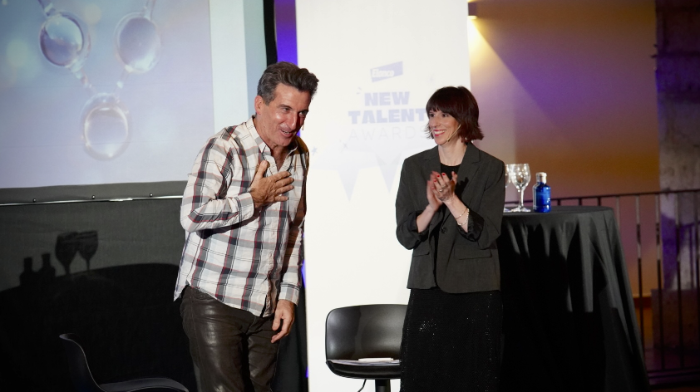 | 